УТВЕРЖДАЮ
Директор МБУ ДО «ДШИ
имени СЛ. Сметанина»
________________Л.Н. Петрова
“____”________________20____г.

ПОЛОЖЕНИЕ
о XIV межрайонном открытом конкурсе фортепианного
исполнительства среди сельских школ «В ритмах танца»

Учредители конкурса:
Муниципальное бюджетное учреждение дополнительного образования «Детская школа искусств имени С.Л. Сметанина» Красноборского муниципального округа Архангельской области.
Цель:
Выявление одарённых детей, поддержка их творческих достижений, нацеленность на конкурентоспособность в сфере музыкального исполнительства.
Задачи конкурса:
- Воспитание сценической и исполнительской культуры учащихся.
- Формирование и воспитание художественного вкуса детей и подростков.
- Предоставление возможности проявить свой потенциал.
- Обмен педагогическим опытом.
Участники конкурса:
Для участия в конкурсе приглашаются обучающиеся сельских ДШИ. Допускается участие обучающихся из городских ДШИ, не занимавших призовых мест в конкурсах более высокого уровня (международных, всероссийских, областных).
Конкурс проводится по номинациям:
- Солисты;
- Фортепианные ансамбли.
Конкурс проводится по трём группам в номинациях солисты и фортепианные ансамбли.
Солисты:
- младшая группа – 1, 2 и 3 классы;
- средняя группа – 4 и 5 классы;
- старшая группа – 6, 7 и 8 классы.
Фортепианные ансамбли:
- младшая группа – 1, 2 и 3 классы;
- средняя группа – 4 и 5 классы;
- старшая группа – 6, 7 и 8 классы.
В номинации фортепианный ансамбль группа определяется по участнику старшего класса.
Условия проведения конкурса:
Конкурс состоится 13 декабря 2024 года на базе МБУ ДО «ДШИ имени
С.Л. Сметанина» с. Красноборск.
- Конкурсная программа исполняется наизусть.
- Жюри оценивает каждую пьесу по 10-балльной системе.
- Член жюри не оценивает конкурсантов из своей школы.

Награждение победителей:
- Диплом «Гран-при» по решению жюри.
- Диплом лауреата I, II, III степеней в каждой возрастной категории по номинациям.
- Дипломант (IV место) по решению жюри.
- Сертификаты участникам конкурса.
- Специальные дипломы, грамоты на усмотрение жюри.
- Памятные подарки.
Жюри имеет право:
- Присуждать не все дипломы.
- Делить места среди участников.
- Снять с конкурсного прослушивания участника, программа которого не соответствует требованиям конкурса.
- При равенстве голосов право решающего голоса имеет председатель жюри.
- Решение жюри является окончательным и пересмотру не подлежит.
Программные требования:
Солисты всех возрастных категорий и фортепианные ансамбли исполняют два произведения:
- танец;
- пьеса свободного характера.

Во время проведения конкурса состоится семинар для преподавателей.
На семинаре проходит выступления с методическими докладами, презентациями, открытыми уроками, обмен опытом.
Ждём ваших заявок до 1 декабря.
Выступающим выдаётся сертификат об участии в семинаре.

Заявка на участие в семинаре для преподавателей.

ФИО | Образовательное учреждение, должность. | Тема выступления | № телефона | Электронная почта

Примерный распорядок дня:
9.00 – встреча гостей, регистрация;
9.30 – торжественное открытие конкурса;
9.40 – конкурсные прослушивания;
12.00 – обед;
12.30 – заседание жюри, подготовка документов для награждений;
13.00 – семинар для преподавателей (время и темы корректируются по заявкам участников);
14.30 – подведение итогов конкурса, награждение участников и победителей;
15.00 – отъезд участников конкурса.

Организационные вопросы:
Заявки на участие в конкурсе (Приложение №1), согласие на обработку персональных данных (Приложение №2) принимаются строго до 1 декабря 2024 года по адресу: 165430, Архангельская область, с. Красноборск, ул. Победы, д. 12. МБУ ДО «ДШИ имени С.Л.Сметанина» тел. 8(81840) 3-15-08 или по E-mail: artschool22@yandex.ru

Вступительный взнос:
- солисты – 600 рублей;
- ансамбли – 600 рублей с каждого участника.
Участник имеет право участвовать в дополнительной номинации с условием предоставления отдельной заявки и оплаты за каждую номинацию.

Вступительный взнос вносится не позднее 6 декабря 2024 года по безналичному расчету. Участники, не оплатившие вступительные взносы в указанные сроки, до участия в конкурсе не допускаются.
Для оплаты по безналичному расчету организациям необходимо подать предварительную заявку с указанием реквизитов учреждения по электронной почте: artschool22@yandex.ru.

Для физических лиц возможна оплата по QR-коду.
Для этого надо увеличить масштаб в программе Word или распечатать Приложение №3 (с экрана монитора QR-код читается не всегда).
В случае неявки участников конкурса сумма взноса не возвращается.
Вся дополнительная информация о конкурсе будет размещена на сайте школы https://artschool22.narod.ru, в разделе «Информация», подразделе «Конкурсы школы».

Директор – Петрова Лариса Николаевна, раб. 8(81840) 3-15-08.
Зав. муз. отделением – Суханова Ольга Николаевна, сот.т. 8-921-492-24-73
Приложение №1
к Положению о XIV межрайонном открытом конкурсе фортепианного
исполнительства среди сельских школ «В ритмах танца»

Заявка
на участие в XIV межрайонном открытом конкурсе фортепианного исполнительства среди сельских школ «В ритмах танца»

ФИО участника (или название ансамбля)
Номинация (солисты, фортепианный ансамбль)
Группа
Класс
ФИО преподавателя, контактный (мобильный) телефон
Образовательная организация
Исполняемая программа с хронометражем:
1.
2.
Хронометраж

(должность) |  | (подпись)

Приложение №2
к Положению о XIV межрайонном открытом конкурсе фортепианного
исполнительства среди сельских школ «В ритмах танца»

СОГЛАСИЕ

НА ОБРАБОТКУ ПЕРСОНАЛЬНЫХ ДАННЫХ УЧАСТНИКА КОНКУРСА
(в соответствии с требованиями Федерального закона от 27.07.2006 г. № 152-ФЗ «О персональных данных»)

Я,
(ФИО участника или родителя (законного представителя)
паспорт
(серия, номер)
выдан
(когда и кем выдан, код подразделения; в случае опекунства указать реквизиты документа, на основании которого осуществляется опека или попечительство)
зарегистрированный (-ая) по адресу:
являясь законным представителем моего несовершеннолетнего ребенка:
(ФИО ребенка)
приходящегося мне
(сын, дочь и т.д.)

даю согласие МБУ ДО «ДШИ имени С.Л.Сметанина», расположенному по адресу 165430 с. Красноборск, ул. Победы, д. 12 г. на обработку моих персональных данных (данных моего несовершеннолетнего ребенка), т.е. совершение следующих действий: обработка и передача персональных данных;
- Фамилия, имя, отчество;
- Данные свидетельства о рождении (паспортные данные);
- Адрес регистрации и адрес фактического проживания;
- Номер телефона (домашний, мобильный);
МБУ ДО «ДШИ имени С.Л.Сметанина» вправе осуществлять: сбор, систематизацию, накопление, хранение, извлечение, использование, передачу, обезличивание, блокирование, удаление вышеуказанных персональных данных.
Законный представитель, по письменному запросу, имеет право на получение информации, касающейся обработки персональных данных. Согласие на обработку персональных данных может быть отозвано законным представителем.
Настоящее согласие действует со дня его подписания до дня отзыва в письменной форме.
Я подтверждаю, что, давая такое согласие, я действую по собственной воле и в интересах своего ребенка.

«___» ______________ 20 ____ г.
(подпись)

Приложение №3

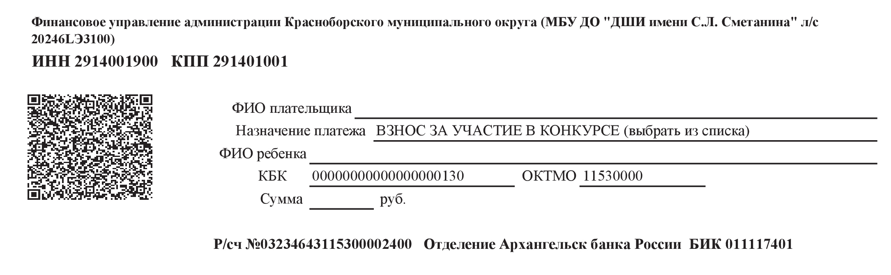

ПРИ ОПЛАТЕ ЧЕРЕЗ СБЕРБАНК В НАЗНАЧЕНИИ ПЛАТЕЖА
ИЗ ВЫПАДАЮЩЕГО СПИСКА ВЫБРАТЬ
«ВЗНОС ЗА УЧАСТИЕ В КОНКУРСЕ»

